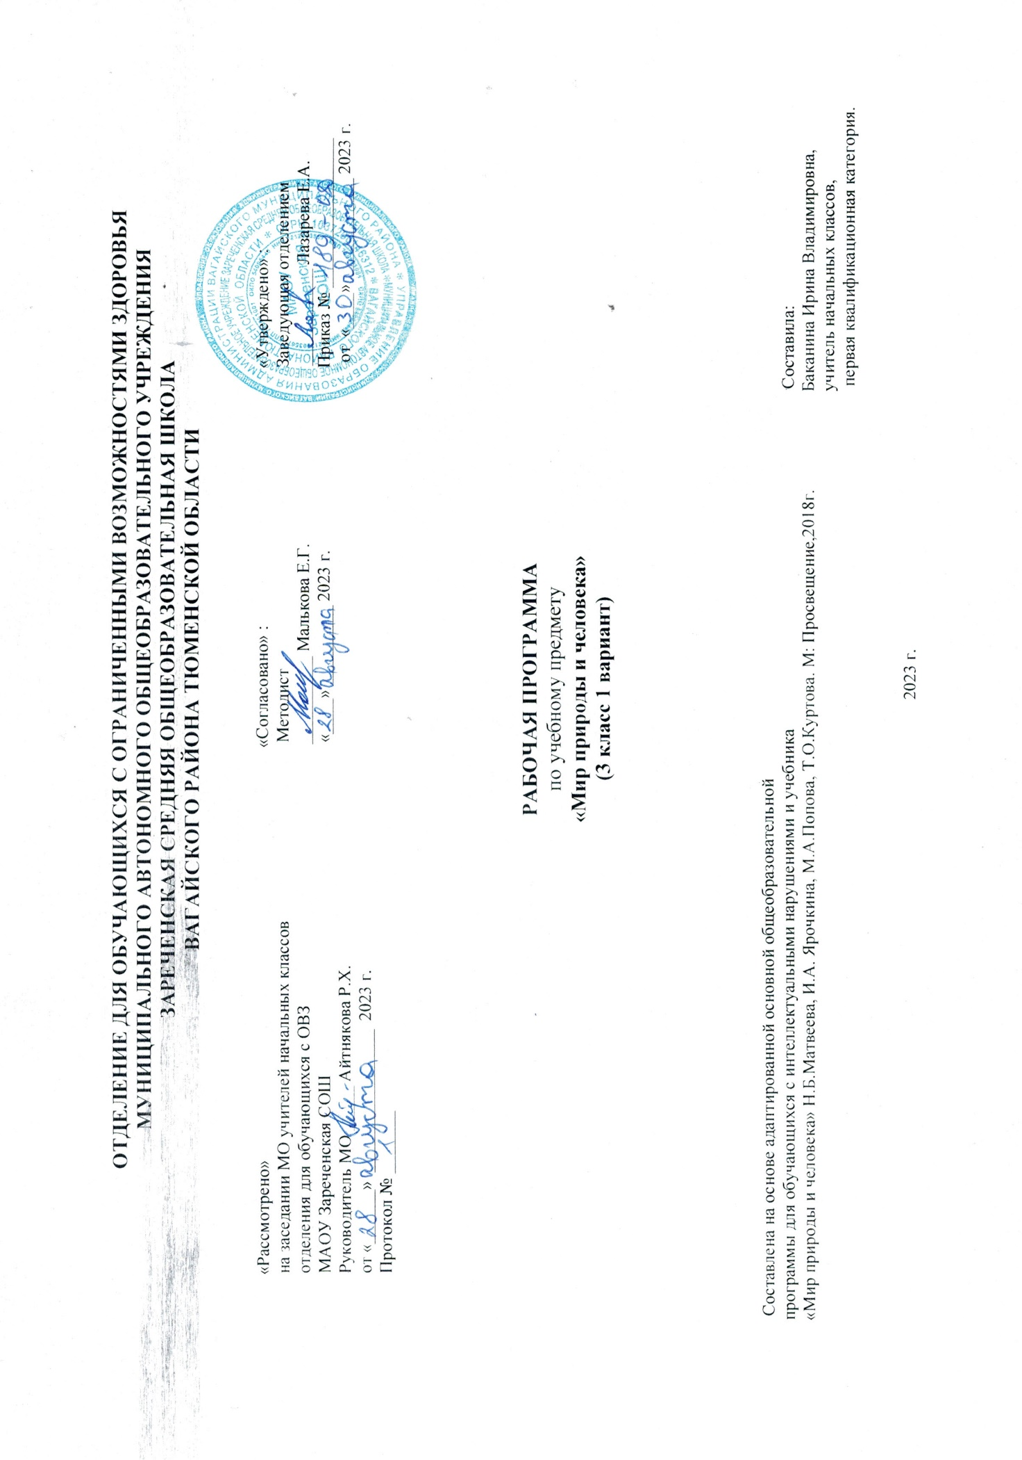
1.Пояснительная записка.
Адаптированная рабочая программа по учебному предмету «Мир природы и человека» 3 класс ФГОС образования обучающихся с интеллектуальными нарушениями разработана на основании следующих нормативно – правовых документов:
1.Федеральный закон «Об образовании в Российской Федерации» от 29.12.2012 №273-ФЗ.
2.Приказ Министерства образования и науки Российской Федерации от 19.12.2014 №1599 «Об утверждении федерального государственного образовательного стандарта образования обучающихся с умственной отсталостью (интеллектуальными нарушениями)».
3.Учебный план отделения для обучающихся с ОВЗ МАОУ Зареченская СОШ.
4.Адаптированная образовательная программа отделения для обучающихся с ОВЗ МАОУ Зареченская СОШ.
Основная цель предмета заключается в формировании первоначальных знаний о живой и неживой природе; понимании простейших взаимосвязей, существующих между миром природы и человека.
Курс "Мир природы и человека" является начальным звеном формирования естествоведческих знаний, пропедевтическим этапом формирования у обучающихся умений наблюдать, анализировать, взаимодействовать с окружающим миром.
Содержание дисциплины предусматривает знакомство с объектами и явлениями окружающего мира и дает возможность постепенно раскрывать причинно-следственные связи между природными явлениями и жизнью человека.
При отборе содержания курса "Мир природы и человека" учтены современные научные данные об особенностях познавательной деятельности, эмоционально волевой регуляции, поведения младших обучающихся с умственной отсталостью (интеллектуальными нарушениями).
Программа реализует современный взгляд на обучение естествоведческим дисциплинам, который выдвигает на первый план обеспечение: полисенсорности восприятия объектов;
практического взаимодействия обучающихся с умственной отсталостью (интеллектуальными нарушениями) с предметами познания, по возможности в натуральном виде и в естественных условиях или в виде макетов в специально созданных учебных ситуациях;
накопления представлений об объектах и явлениях окружающего мира через взаимодействие с различными носителями информации: устным и печатным словом, иллюстрациями, практической деятельностью в процессе решения учебнопознавательных задач, в совместной деятельности друг с другом в процессе решения проблемных ситуаций;
закрепления представлений, постоянное обращение к уже изученному, систематизации знаний и накоплению опыта взаимодействия с предметами познания в игровой, коммуникативной и учебной деятельности;
постепенного усложнения содержания предмета: расширение характеристик предмета познания, преемственность изучаемых тем.
Основное внимание при изучении курса "Мир природы и человека" уделено формированию представлений об окружающем мире: жиой и неживой природе, человеке, месте человека в природе, взаимосвязях человека и общества с природой. Практическая направленность учебного предмета реализуется через развитие способности к использованию знаний о живой и неживой природе, об особенностях человека как биосоциального существа для осмысленной и самостоятельной организации безопасной жизни в конкретных условиях.
Структура курса представлена следующими разделами: "Сезонные изменения", "Неживая природа", "Живая природа (в том числе человек)", "Безопасное поведение".
Повышение эффективности усвоения учебного содержания требует организации большого количества наблюдений, упражнений, практических работ, игр, экскурсий для ознакомления и накопления опыта первичного взаимодействия с изучаемыми объектами и явлениями
2.Общая характеристика учебного предмета.
Предмет «Мир природы и человека» является начальным звеном, пропедевтическим этапом формирования у обучающихся понятийного мышления на основе сведений о живой и неживой природе.
Особенностями предмета являются: интегрированный характер предъявления естественнонаучных и обществоведческих знаний, особое внимание уделено формированию представлений об окружающем мире.
Обучение носит практический характер. В каждой теме предмета представлены задания на развитие базовых учебных действий (жизненных компетенций) в различных формах: наблюдения, практические задания, дидактические и подвижные игры, художественная литература.
Практическая направленность учебного предмета реализуется через развитие способности к использованию знаний о живой и неживой природе, об особенностях человека как биосоциального существа для осмысленной и самостоятельной организации безопасной жизни в конкретных условиях. При изучении многих тем проводятся практические работы, опыты, в процессе которых обучающиеся получают навыки ухода за растениями, навыки работы в саду и огороде, правила обработки овощей и фруктов перед употреблением в пищу, правила приготовления пищи и правила предотвращения пищевых отравлений.
Предмет позволяет осуществлять межпредметные связи: знания и умения по курсу «Мир природы и человека» необходимо реализовывать на уроках таких предметных областей, как язык и речевая практика, математика, искусство, технология, а также найти им применение в программе внеурочной деятельности.
Вместе с тем, умения, полученные на уроках чтения, русского языка и математики, музыки и изобразительного искусства, ручного труда и физической культуры используются и подкрепляются в процессе изучения естествоведческих понятий.
Основной формой организации процесса обучения является урок. Ведущими на уроках являются наблюдения, рассказ, беседа, проблемные, частично – поисковые методы, практические работы.
3.Описание места учебного предмета в учебном плане.
Учебный предмет «Мир природы и человека» изучается в рамках образовательной области «Естествознание» Федерального компонента учебного плана. На изучение предмета в 3 классе выделяется 1 ч в неделю, 34 часа в год, 34 учебные недели.
Учебный план.
Предмет | часов в неделю | 1 ч | 2 ч | 3 ч | 4 ч | год
Мир природы и человека | 1 | 8 | 8 | 10 | 8 | 34
4.Личностные и предметные результаты освоения учебного предмета.
1) осознание себя как гражданина России; формирование чувства гордости за свою Родину;
2) воспитание уважительного отношения к иному мнению, истории и культуре других народов;
3) сформированность адекватных представлений о собственных возможностях, о насущно необходимом жизнеобеспечении;
4) овладение начальными навыками адаптации в динамично изменяющемся и развивающемся мире;
5) овладение социально-бытовыми навыками, используемыми в повседневной жизни;
6) владение навыками коммуникации и принятыми нормами социального взаимодействия, в том числе владение вербальными и невербальными коммуникативными компетенциями, использование доступных информационных технологий для коммуникации;
7) способность к осмыслению социального окружения, своего места в нем, принятие соответствующих возрасту ценностей и социальных ролей;
8) принятие и освоение социальной роли обучающегося, проявление социально значимых мотивов учебной деятельности;
9) сформированность навыков сотрудничества с взрослыми и сверстниками в разных социальных ситуациях;
10) способность к осмыслению картины мира, ее временно-пространственной организации; формирование целостного, социально ориентированного взгляда на мир в его органичном единстве природной и социальной частей;
11) воспитание эстетических потребностей, ценностей и чувств;
12) развитие этических чувств, проявление доброжелательности, эмоционально-нравственной отзывчивости и взаимопомощи, проявление сопереживания к чувствам других людей;
13) сформированность установки на безопасный, здоровый образ жизни, наличие мотивации к творческому труду, работе на результат, бережному отношению к материальным и духовным ценностям;
14) проявление готовности к самостоятельной жизни.
Предметные результаты имеют два уровня. Достаточный уровень освоения предметных результатов не является обязательным для всех обучающихся. Минимальный уровень является обязательным для всех обучающихся с умственной отсталостью.
Минимальный уровень:
представление о назначении объектов изучения;
узнавание и называние изученных объектов на иллюстрациях, фотографиях;
отнесение изученных объектов к определенным группам (видо-родовые понятия);
называние сходных объектов, отнесенных к одной и той же изучаемой группе;
представления об элементарных правилах безопасного поведения в природе и обществе;
знание требований к режиму дня обучающегося и понимание необходимости его выполнения;
знание основных правил личной гигиены и выполнение их в повседневной жизни;
ухаживание за комнатными растениями; кормление зимующих птиц;
составление повествовательного или описательного рассказа из 3 - 5 предложений об изученных объектах по предложенному плану;
адекватное взаимодействие с изученными объектами окружающего мира в учебных ситуациях; адекватно поведение в классе, в образовательной организации, на улице в условиях реальной или смоделированной учителем ситуаци
Достаточный уровень:
представление о взаимосвязях между изученными объектами, их месте в окружающем мире;
узнавание и называние изученных объектов в натуральном виде в естественных условиях;
отнесение изученных объектов к определенным группам с учетом различных оснований для классификации;
развернутая характеристика своего отношения к изученным объектам;
знание отличительных существенных признаков групп объектов;
знание правил гигиены органов чувств;
знание некоторых правила безопасного поведения в природе и обществе с учетом возрастных особенностей;
готовность к использованию полученных знаний при решении учебных, учебно-бытовых и учебно-трудовых задач.
ответы на вопросы и постановка вопросов по содержанию изученного, проявление желания рассказать о предмете изучения или наблюдения, заинтересовавшем объекте;
выполнение задания без текущего контроля педагогического работника (при наличии предваряющего и итогового контроля), оценка своей работы и обучающихся, проявление к ней ценностного отношения, понимание замечаний, адекватное восприятие похвалы;
проявление активности в организации совместной деятельности и ситуативном общении с обучающимися, адекватное взаимодействие с объектами окружающего мира;
соблюдение элементарных санитарно-гигиенических норм;
выполнение доступных природоохранительных действий;
готовность к использованию сформированных умений при решении учебных, учебно-бытовых и учебно-трудовых задач в объеме программы.
5.Содержание учебного предмета.
1.Сезонные изменения в природе.
Сезонные изменения в неживой природе: Закрепление представлений о влиянии солнца на смену времен года. Наблюдение за высотой солнца над горизонтом в разное время года: направление солнечных лучей, количество тепла и света. Изменение продолжительности дня и ночи. Восход, заход солнца.
Формирование представлений о явлениях и состояниях неживой природы (облачность, туман, небольшой дождь, заморозки, оттепель, вьюга, метель, ледоход, жаркие дни, радуга, холодный – теплый ветер). Продолжение наблюдений за погодой, их описание. Календарь (знакомство с календарем, названия месяцев).
Растения и животные в разное время года: Наблюдения за растениями сада и леса в разное время года: яблоня, осина, липа, акация, орешник. Увядание и появление цветов и трав (медуница). Птицы зимующие и перелетные: клест, снегирь, соловей. Насекомые в осенний период. Домашние животные в разное время года. Лесные животные: мыши, змеи, лягушки. Сезонные работы в саду, огороде, труд людей в разное время года
2.Неживая природа.
Воздух и его значение в жизни растений, животных, человека. Термометр (элементарные представления). Измерение температуры воздуха. Ветер. Стороны горизонта: север, юг, запад, восток. Направление ветра.
3.Живая природа. Растения.
Сравнение и распознавание растений по их признакам: деревья, кустарники, травы. Части растений: корень, стебель (ствол), ветки, почки, листья, цветы. Растения сада. Фруктовые деревья (2–3 названия); ягодные кустарники (2–3 названия). Внешний вид, распознавание. Плоды. Ягоды. Лес. Растения леса. Деревья хвойные и лиственные, кустарники. Семена. Орехи. Лесные ягоды. Ягоды съедобные и несъедобные. Грибы. Грибы съедобные и несъедобные. Травы полезные и травы опасные.
4.Живая природа. Животные.
Дикие обитатели леса: кабан, лось, заяц. Внешний вид, питание, повадки, образ жизни, детеныши. Приспособление диких животных к природным условиям. Домашние животные: свинья, корова, кролик. Внешний вид, питание, детеныши. Уход за домашними животными. Сравнение диких и домашних животных. Сходство и различия: кабан – свинья, заяц – кролик. Птицы. Внешний вид, питание, повадки, образ жизни. Строение гнезд, забота о потомстве. Птицы перелетные и зимующие: ласточка, дрозд, галка, дятел. Хищные птицы: ястреб, коршун. Певчие птицы: соловей, жаворонок.
5.Живая природа. Человек.
Дыхание человека. Элементарные представления о строении и работе легких. Температура тела человека. Градусник и его назначение. Профилактика простудных заболеваний. Сердце, кровь. Элементарные представления о строении и работе сердца. Пульс. Окружающая среда и здоровье человека. Питание человека. Употребление в пищу овощей, фруктов, молочных продуктов, мяса. Приготовление и хранение пищи. Профилактика пищевых отравлений.
6.Календарно – тематическое планирование.
№  п/п | Тема урока | Количество  часов | Дата проведения
 |  |  | план | факт
1. | Осень. Растения осенью. | 1ч.
2. | Животные осенью. | 1ч.
3. | Занятия людей осенью. | 1ч.
4. | Зима. Растения зимой. | 1ч.
5. | Животные зимой. | 1ч.
6. | Занятия людей зимой. | 1ч.
7. | Весна. Растения весной. | 1ч.
8. | Животные весной. | 1ч.
9. | Занятия людей весной. | 1ч.
10. | Лето. Растения летом. | 1ч.
11. | Животные летом. | 1ч.
12. | Занятия людей летом. | 1ч.
13. | Солнце в разные времена года. | 1ч.
14. | Восход и закат солнца. | 1ч.
15. | Календарь. | 1ч.
16. | Воздух. Значение воздуха. | 1ч.
17. | Термометр. | 1ч.
18. | Ветер. Направления ветра. | 1ч.
19. | Растения. Сравнение растений. Части растений | 1ч.
20. | Растения сада. | 1ч.
21. | Плоды и семена. | 1ч.
22. | Грибы. | 1ч.
23. | Травы. | 1ч.
24. | Животные. Дикие животные. | 1ч.
25. | Домашние животные. | 1ч.
26. | Птицы. | 1ч.
27. | Перелётные птицы. | 1ч.
28. | Зимующие птицы. | 1ч.
29. | Хищные птицы. | 1ч.
30. | Певчие птицы. | 1ч.
31. | Человек. Дыхание человека. | 1ч.
32. | Профилактика простудных заболеваний. | 1ч.
33. | Кровь. Сердце. Пульс. | 1ч.
34. | Окружающая среда и здоровье человека. Питание человека. | 1ч.
7.Описание материально-технического обеспечения образовательной деятельности.
1.Учебник «Мир природы и человека» 3 класс. Учебник для общеобразовательных организаций, реализующих АООП. Авторы:
Н.Б. Матвеева, И.А. Ярочкина, М.А. Попова, Т.О. Куртова. М: Просвещение, 2018 г.
2.Компьютер, проектор.
3.Календарь.
4.Наглядные пособия по темам: «Времена года», «Овощи», «Фрукты», «Животные», «Птицы» и другие.
5.Дидактический материал.
6.Коррекционные карточки.
7.Рабочие тетради.

